8.1 Light Sources

光源的颜色包括光的整体亮度，通常以 RGB 颜色来指定。

三种最常见的类型是：点光源，像灯泡一样从一个位置向各个方向均匀辐射光线；聚光灯，像手电筒一样主要朝一个方向照射光线；以及无限光源，用于模拟像太阳这样的远距离光源。

文本

AI 生成的内容可能不正确。

手机屏幕截图

AI 生成的内容可能不正确。

文本

AI 生成的内容可能不正确。

**平方反比衰减函数的问题**

* **光照范围与性能矛盾**：平方反比衰减函数在靠近光源处迅速衰减，在大部分区域光照值很小。为了在游戏世界某些区域提供足够光照，需要增大光源的影响半径，但这会使光源对大量额外几何体产生微小贡献，这些微小贡献的计算成本与靠近光源中心处较大贡献的计算成本相同，造成 GPU 计算资源的低效利用。

我希望缩减光源半径的同时，又能提供足够强的光照，所以需要不同的缩减函数对吗

8.1.2聚光灯

聚光灯是一种光源，它和点光源一样从空间中的单个位置发光，但它的光线辐射并非均匀分布在所有方向上。相反，存在一个主方向，在这个主方向上光线强度最大，并且与主方向的夹角越大，其他方向上的光线强度就越低。为了计算方便，主方向通常与光源的对象空间坐标轴之一对齐。我们选择将聚光灯进行对齐，使得在光源的局部坐标系中，最大强度的光线沿着正 z 轴方向辐射。

图形用户界面, 文本, 应用程序, 电子邮件

AI 生成的内容可能不正确。

文本

AI 生成的内容可能不正确。

8.1.3无限之光

图形用户界面, 文本, 应用程序, 电子邮件

AI 生成的内容可能不正确。

8.2范围优化

文本

AI 生成的内容可能不正确。

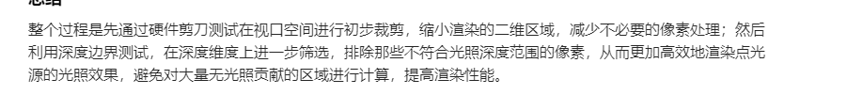

8.2.1剪刀矩形

文本, 信件

AI 生成的内容可能不正确。

8.2.2深度界限

文本

AI 生成的内容可能不正确。

8.3阴影贴图

阴影映射，它基于一个简单的原理：从光源发出的每条光线最多只能击中一个不透明表面。沿着某条特定光线离光源最近的表面会接收到该光线携带的所有光照，而在同一方向上更远的任何表面必然处于阴影中。这一概念与深度缓冲区的工作原理类似。从相机位置发出的任何光线只能击中一个不透明表面，并且随着渲染的进行，深度缓冲区会记录每个像素处垂直于相机平面到最近表面的距离。

. 文本

AI 生成的内容可能不正确。

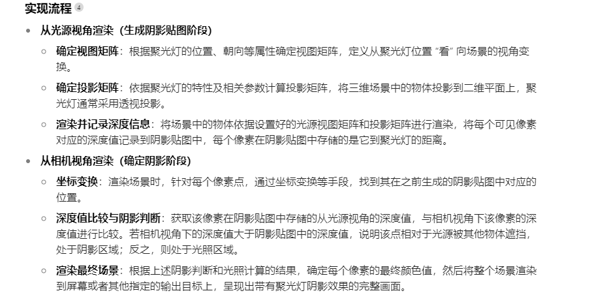

8.3.2立方体阴影贴图

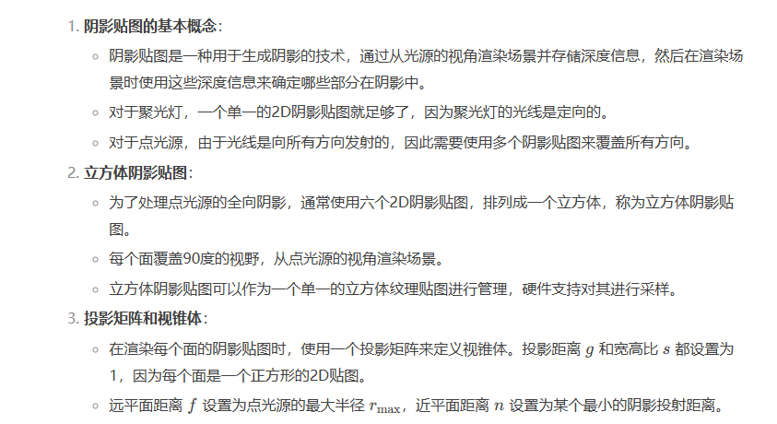

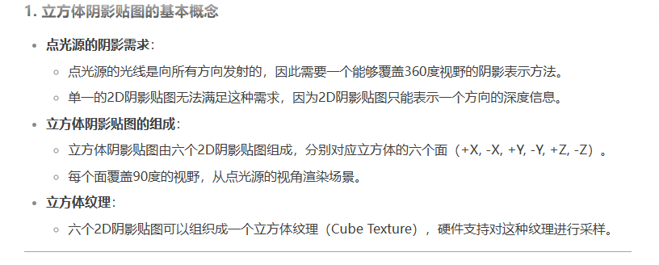

，从点光源的角度出发，然后渲染生成了6个阴影贴图，组成了阴影立方体，这个立方体里面存放了深度信息，最后和相机的深度信息进行比较，得出阴影

8.3.3层叠阴影贴图

一种用于渲染由无限光照亮的大区域阴影贴图的流行且有效的方法称为级联阴影贴图（CSM）。这种方法的工作原理是：沿着主视锥体的视线方向分布多个大小逐渐增大的体积，并为这些体积分别渲染二维阴影贴图，如图 8.12 所示。每个阴影贴图称为一个级联，所有级联被组织成一个具有多个二维图层的数组纹理贴图。为了便于讨论，我们总共使用四个级联，但根据具体环境的不同，使用更多或更少的级联也是完全合理的。

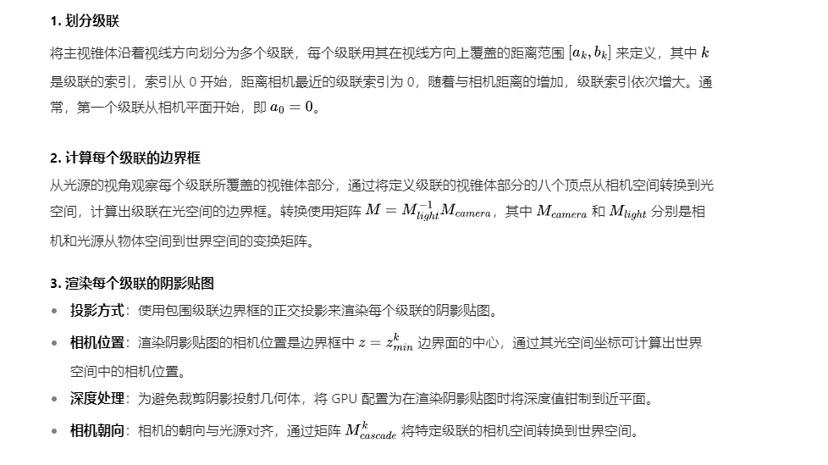

文本

AI 生成的内容可能不正确。

图形用户界面, 文本

AI 生成的内容可能不正确。

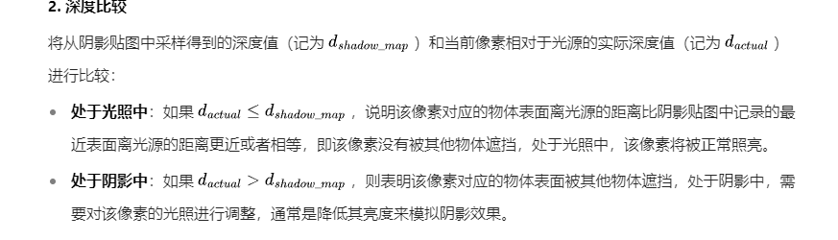

文本

AI 生成的内容可能不正确。

8.4模具阴影

8.5雾

